利用下表記錄在不用找錢的情況下，購買這些貨品所需的貨幣數量。

 | 1000元 | 500元 | 100元 | 50元 | 20元 | 10元 | 5元 | 2元 | 1元 | 5角 | 2角 | 1角
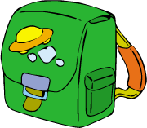 | 張 | 張 | 張 | 張 | 張 | 個 | 個 | 個 | 個 | 個 | 個 | 個
 | 張 | 張 | 張 | 張 | 張 | 個 | 個 | 個 | 個 | 個 | 個 | 個
 | 張 | 張 | 張 | 張 | 張 | 個 | 個 | 個 | 個 | 個 | 個 | 個
 | 張 | 張 | 張 | 張 | 張 | 個 | 個 | 個 | 個 | 個 | 個 | 個
 | 張 | 張 | 張 | 張 | 張 | 個 | 個 | 個 | 個 | 個 | 個 | 個
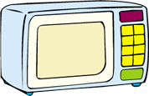 | 張 | 張 | 張 | 張 | 張 | 個 | 個 | 個 | 個 | 個 | 個 | 個
 | 張 | 張 | 張 | 張 | 張 | 個 | 個 | 個 | 個 | 個 | 個 | 個

